Instituto Federal Catarinense (Campus Blumenau)

Professor: Carlos Augusto Machado Monteiro

Matéria: Sistemas Embarcados

Nomes:Gabrielli Danker

Turma: BCC 2025.1

Data de entrega: 12 de Março de 2025

Relatório- Lab 02

Neste relatório, fizemos duas atividades. A primeira era acender o LED quando pressionamos o botão. Para fazer esse circuito funcionar precisamos de jumpers, Arduino UNO, USB, protoboard, um resistor, um LED e um botão. A segunda atividade era mostrar um número ao display de 7 segmentos que inicia do zero, e ao pressionar o botão 1, ele devia somar 1 unidade até o máximo de 9. E ao pressionar o botão 2, ele devia subtrair 1 unidade até o mínimo de 0. Para montar esse circuito precisamos de 2 botões, 7 resistores de 330𝝮, 2 resistores de 10k𝝮, um display de 7 segmentos, jumpers, Arduino UNO, USB e um protoboard.

Segue imagem do circuito esquemático:

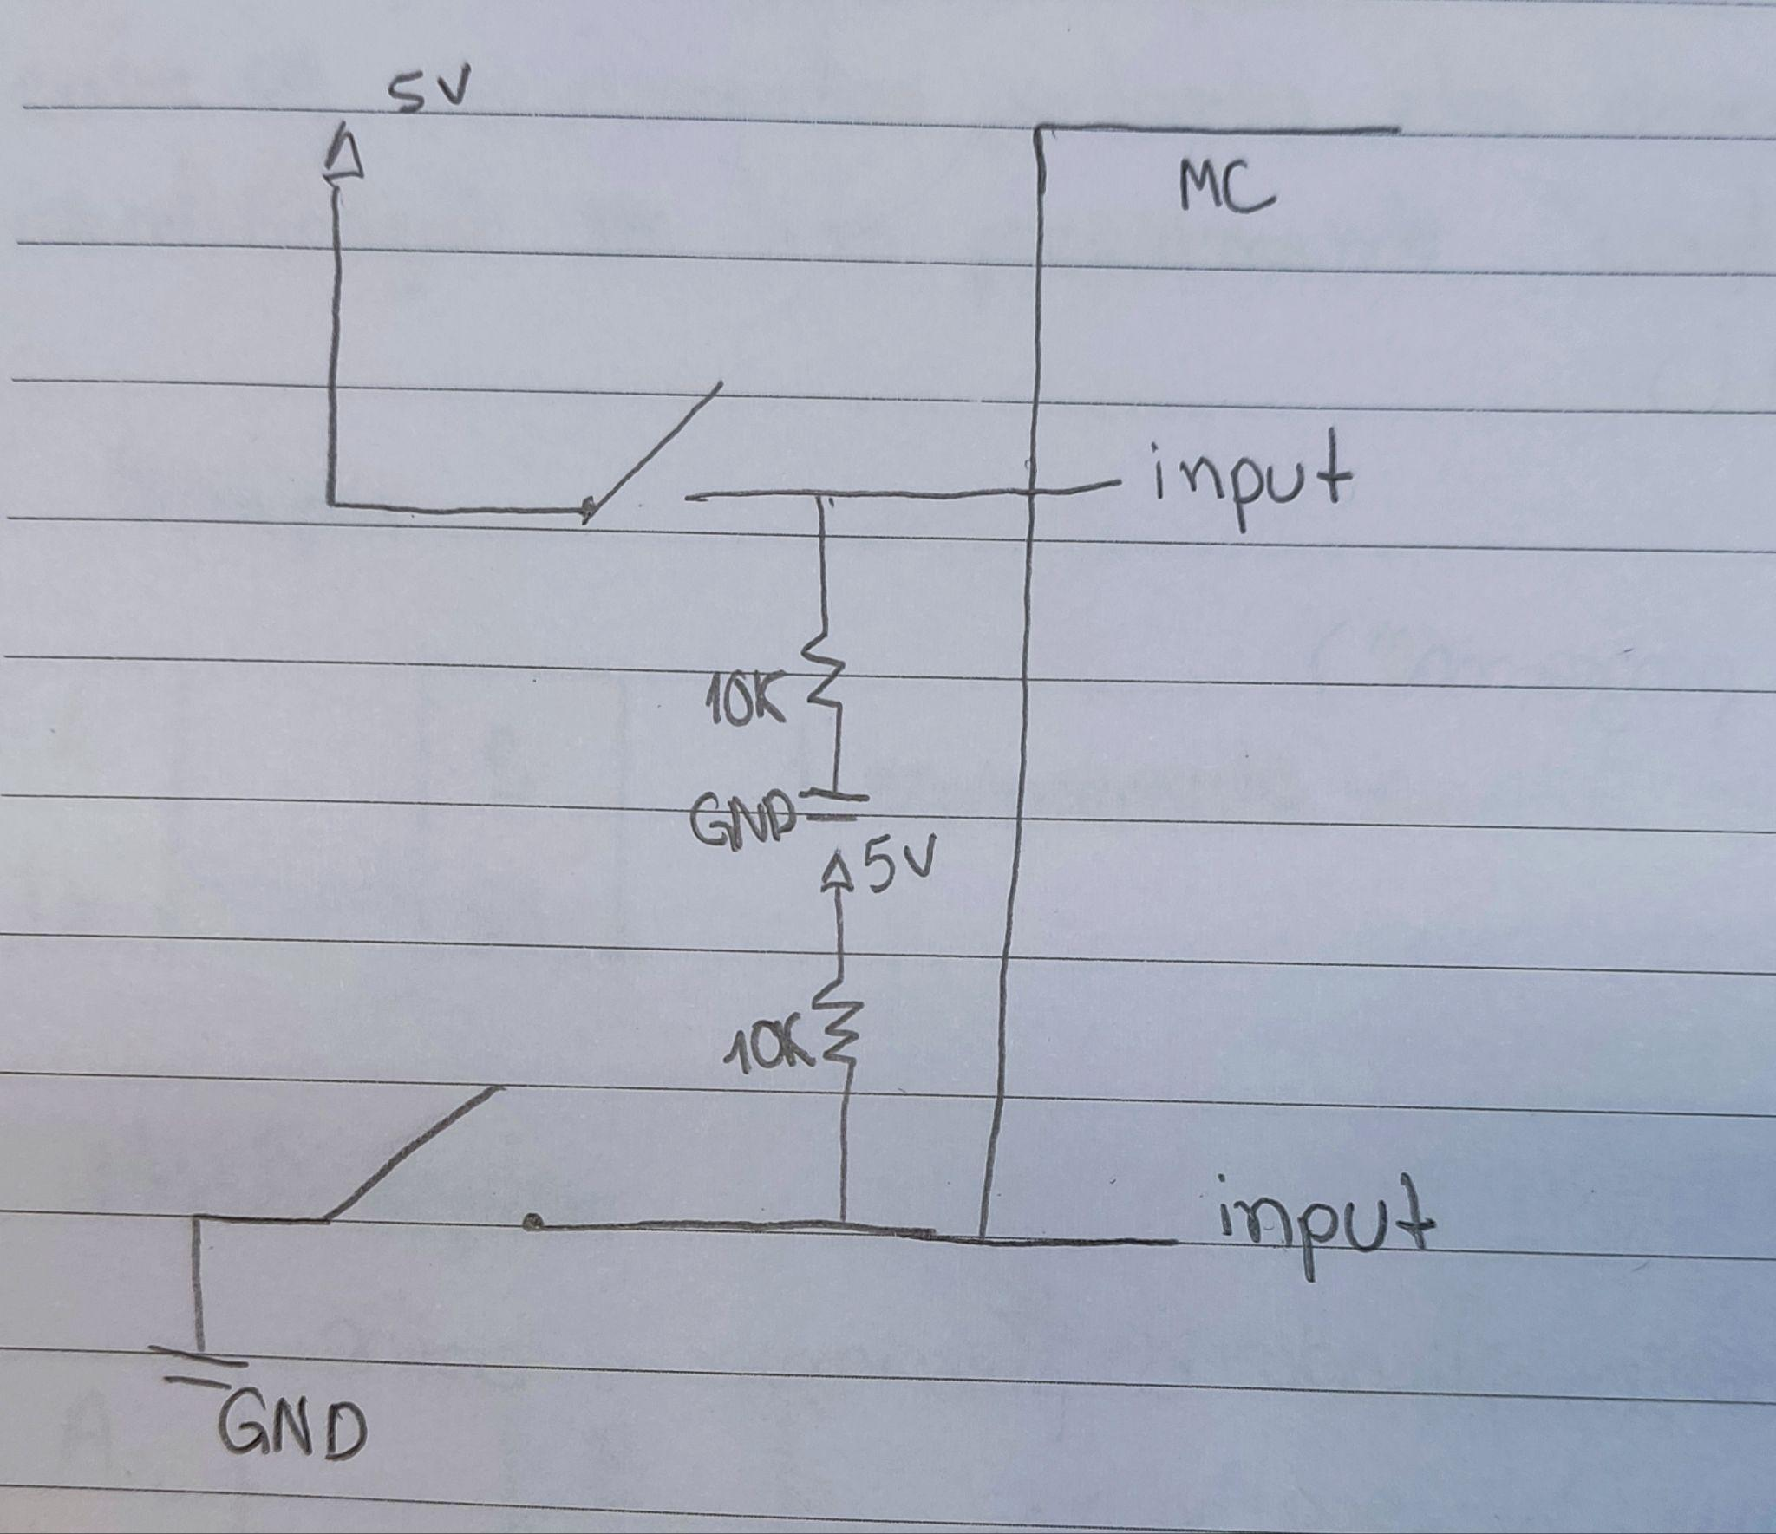

Nesta primeira atividade tivemos que fazer:

1. pull_up

Aqui tem a imagem da montagem do circuito:

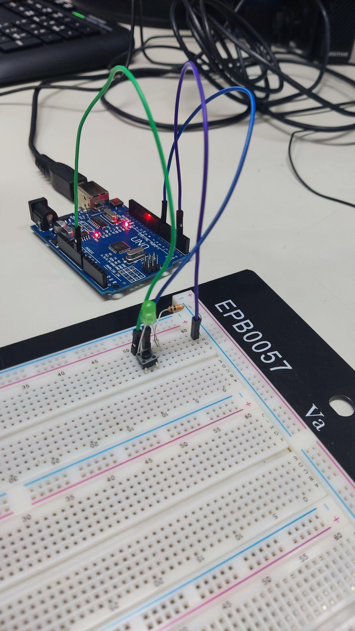

E a seguir temos o código que foi implementado, para fazer sua devida função:

void setup(){

pinMode (7, INPUT_PULLUP);

pinMode (2,OUTPUT);

}

void loop(){

if (digitalRead(7) == LOW){

digitalWrite(2, HIGH);

} else{

digitalWrite (2, LOW);

}

}

1. pull_up interno

Aqui tem a imagem da montagem do circuito:

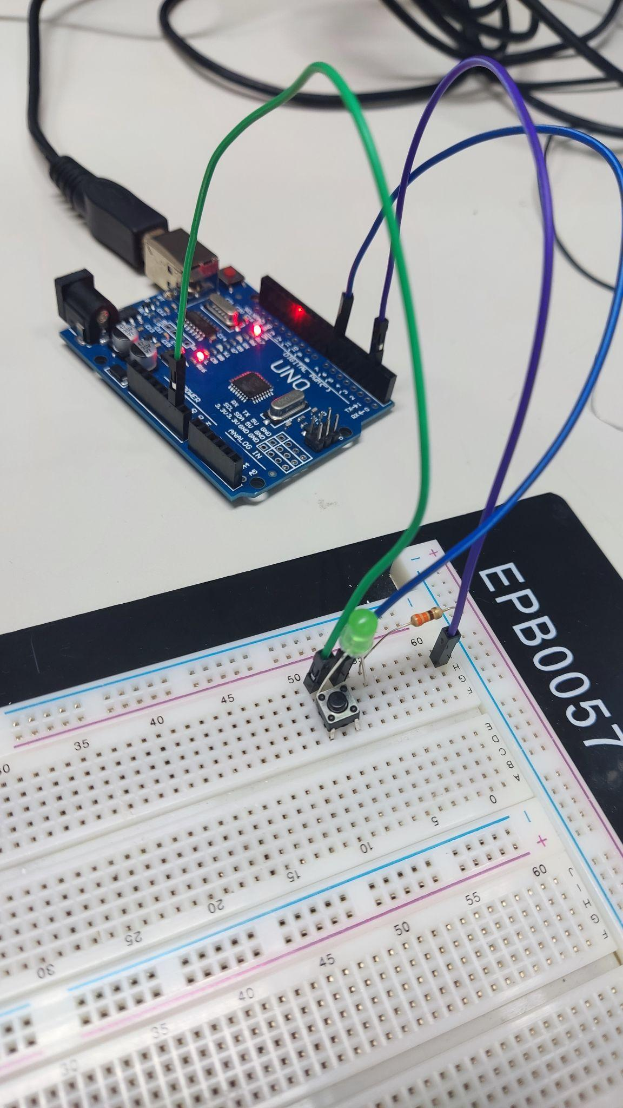

E a seguir temos o código que foi implementado, para fazer sua devida função:

void setup(){

pinMode (7, INPUT_PULLUP);

pinMode (2,OUTPUT);

}

void loop(){

if (digitalRead(7) == LOW){

digitalWrite(2, HIGH);

} else{

digitalWrite (2, LOW);

}

}

1. pull_down.

Aqui tem a imagem da montagem do circuito:

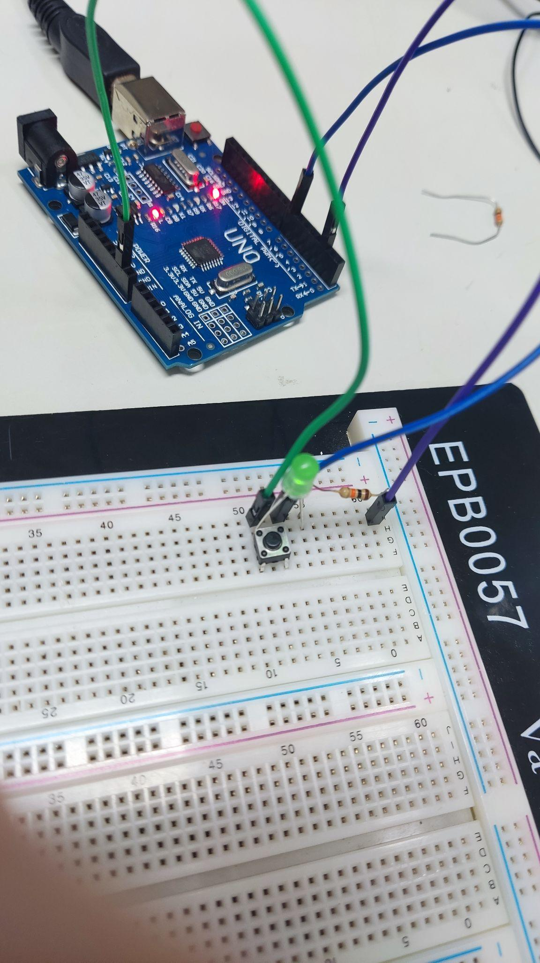

E a seguir temos o código que foi implementado, para fazer sua devida função:

void setup(){

pinMode (7, INPUT);

pinMode (2,OUTPUT);

}

void loop(){

if (digitalRead(7) == HIGH){

digitalWrite(2, HIGH);

} else{

digitalWrite (2, LOW);

}

}

Na segunda atividade foi utilizado o TinkerCad para montar o circuito. Segue imagem da montagem:

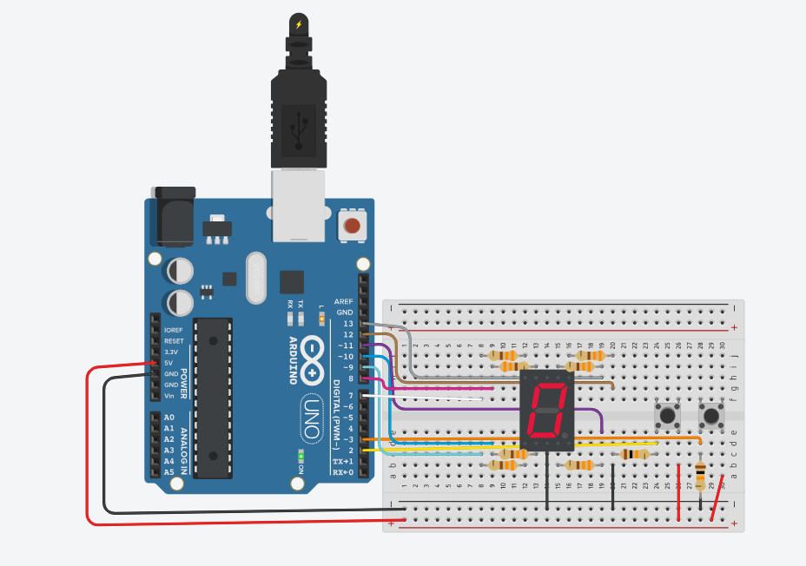

E abaixo está o código utilizado para fazer sua devida função:

